Umweltbeziehungen

Der Roten

Waldameise

Umweltbeziehungen

Der Roten

Waldameise
Mein Vorwissen zur Roten Waldameise

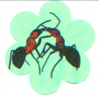

Mein Vorwissen zur Roten Waldameise

Ameisen als „Viehzüchter“

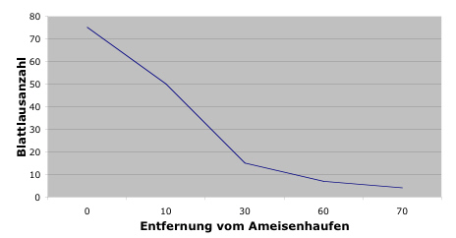 | .....................................................................  .....................................................................  .....................................................................  .....................................................................

Was ist der Nutzen der Ameise, bzw. Blattlaus?
.......................................................................................................................................................
.......................................................................................................................................................

Wie nennt man diese Form des Zusammenlebens?
........................................

Wodurch wird das „Melken ausgelöst?  .........................................................................  ......................................................................... | 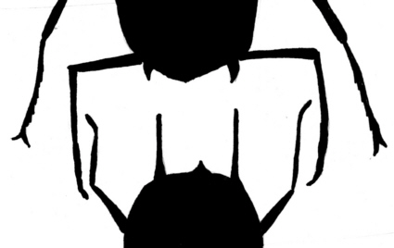  Vorderteil der Ameise  Hinterteil der Blattlaus

Ameisen als „Viehzüchter“
.....................................................................
.....................................................................
.....................................................................
.....................................................................

Was ist der Nutzen der Ameise, bzw. Blattlaus?
.......................................................................................................................................................
.......................................................................................................................................................

Wie nennt man diese Form des Zusammenlebens?
........................................

Wodurch wird das „Melken ausgelöst?  .........................................................................  ......................................................................... | Vorderteil der Ameise  Hinterteil der Blattlaus

Die Ameise als „Umgraber“

Der Ameisenhaufen besteht oben aus...
-..................................
-..................................
-..................................

...und unten aus
..............................................................

Warum ist die Ameise für den Wald wichtig?
.......................................................................................................................
.............................................................................................................................................................................................................................................................................................................

Die Ameise als „Umgraber“

Der Ameisenhaufen besteht oben aus...
-..................................
-..................................
-..................................

...und unten aus
..............................................................

Warum ist die Ameise für den Wald wichtig?
.......................................................................................................................
.............................................................................................................................................................................................................................................................................................................
Die Ameise als „Pflanzer“

Warum ist die Ameise für den Wald wichtig?
............................................................................................................................................................................................................................................................................................................................................................................................................................................................................................................................................................................................................................

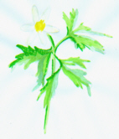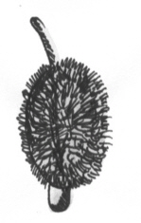
Buschwindröschen
Pflanze und Samen

Die Ameise als „Pflanzer“

Warum ist die Ameise für den Wald wichtig?
............................................................................................................................................................................................................................................................................................................................................................................................................................................................................................................................................................................................................................

Buschwindröschen
Pflanze und Samen

Ameisen als „Insektenjäger“

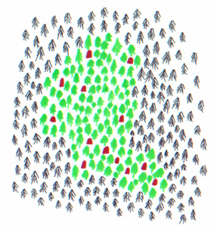 | ............................................................................................  ............................................................................................  ............................................................................................  ............................................................................................  ............................................................................................  ............................................................................................  ............................................................................................  Unbeschadeter Waldbestand  Waldschäden  Lage der Ameisenhaufen
Warum ist die Ameise für den Wald wichtig?
.....................................................................................................................................................................................................................................................................................................................................................................................................................................................................

Ameisen als „Insektenjäger“

............................................................................................
............................................................................................
............................................................................................
............................................................................................
............................................................................................
............................................................................................
............................................................................................
Unbeschadeter Waldbestand

Waldschäden

Lage der Ameisenhaufen
Warum ist die Ameise für den Wald wichtig?
.....................................................................................................................................................................................................................................................................................................................................................................................................................................................................
Ameise als „Futter“

Von der Ameise ernähren sich:

A....................................................................................................................................................
B.....................................................................................................................................................
C.....................................................................................................................................................
D....................................................................................................................................................
E.....................................................................................................................................................

Ameise als „Futter“

Von der Ameise ernähren sich:

A....................................................................................................................................................
B.....................................................................................................................................................
C.....................................................................................................................................................
D....................................................................................................................................................
E.....................................................................................................................................................
Die Bedrohung der Ameise

Die Rote Waldameise gehört zu den besonders geschützten Arten. Sie wird seit 200 Jahren geschützt. Trotzdem werden es immer weniger.
Durch was wird sie und ihr Lebensraum bedroht?

Die Bedrohung der Ameise

Die Rote Waldameise gehört zu den besonders geschützten Arten. Sie wird seit 200 Jahren geschützt. Trotzdem werden es immer weniger.
Durch was wird sie und ihr Lebensraum bedroht?

